BENGKEL PEMETAAN PROSES PEMERKASAAN PELAKSANAAN PROJEK PEMBANGUNAN SEKOLAH DAIF DI SARAWAK

19 JUN 2023

THE WATERFRONT HOTEL, KUCHING, SARAWAK

LAPORAN PENULIS

Oleh
Perbadanan Produktiviti Malaysia

1

Skop Laporan

Rumusan Eksekutif .…………………………………………………………………………..3
Rumusan Ucapan Pembukaan.….....………………………………………………………..4
Rumusan Pembentangan Strategi Memperkasa Pembinaan Semula Bangunan
Daif di Sekolah……………………………………………………………………………….…5
Rumusan Pembentangan Status Pembangunan Sekolah Daif Berdasarkan Rekod
Jabatan Tanah & Survei Dan Majlis Perancangan Negeri………………………………...8
Rumusan Pembentangan Cabaran Membangunkan Bangunan Sekolah Daif Di
Sarawak…………………………………………………………………………………………11
Rumusan Pembentangan Kumpulan
Kumpulan 1: Utiliti…………………………………………………..…………………….20
Kumpulan 2: Bomba/ Bangunan/ PBT………………………………………………….21
Kumpulan 3: Proses Kerja Pembangunan Sekolah Daif……………………………..23
Kumpulan 4: Tatacara/ Prosedur Perolehan…………………………………………..25
Ucapan Penutup…………..…………………………………………………………………...27

BENGKEL PEMETAAN PROSES PEMERKASAAN PELAKSANAAN PROJEK PEMBANGUNAN SEKOLAH DAIF DI SARAWAK

19 JUN 2023
THE WATERFRONT HOTEL, KUCHING, SARAWAK
8.00 PAGI – 5.00 PETANG

Laporan Penulis

RUMUSAN EKSEKUTIF

- Bengkel pemetaan proses pemerkasaan pelaksanaan projek pembangunan sekolah daif diteruskan lagi di Sarawak setelah mengumpul data-data dan maklumat daripada projek-projek pembangunan sekolah daif yang telah atau sedang berjalan di Semenanjung Malaysia. Data-data dan maklumat yang dikumpulkan dibawa ke bengkel ini untuk disesuaikan dengan keadaan geografi, keperluan dan ekosistem pembangunan sekolah daif di Sarawak.
- YBhg. Datuk Masyati binti Abang Ibrahim, Setiausaha Bahagian, Bahagian Pembangunan, Kementerian Pendidikan Malaysia (KPM) telah memulakan majlis dengan menyenaraikan intipati yang akan diselami pada bengkel yang diadakan hari ini.
- Wakil-wakil kementerian dan agensi pelaksana yang telah menghadiri bengkel ini terdiri daripada wakil Kementerian Pendidikan Malaysia, Kementerian Pengajian Tinggi, Jabatan Tanah dan Survei Sarawak, Kementerian Pendidikan, Inovasi dan Pembangunan Bakat, Kementerian Utiliti dan Komunikasi Sarawak, Kementerian Kesihatan Awam, Perumahan dan Kerajaan Tempatan, Kementerian Sumber Asli dan Pembangunan Bandar, Unit Pemantauan Pelaksanaan Negeri, Pejabat Ketua Setiausaha Negara, Pejabat Pembangunan Negeri Sarawak, Jabatan Bekalan Air Luar Bandar, Jabatan Bomba dan Penyelamat Malaysia dan Perbadanan Produktiviti Malaysia (MPC).
- Bengkel ini telah membahagikan perbincangan kepada 4 kumpulan iaitu:
- Utiliti Sekolah Daif
- Tatacara Perolehan dan Prosedur
- Bomba / Bangunan / PBT
- Hal-hal Tanah
- Tujuan laporan ini adalah untuk meringkaskan perkara-perkara utama yang dikumpulkan semasa bengkel. Laporan ini adalah ringkasan umum dan tidak merangkumi semua isu yang dibincangkan, tetapi memberi tumpuan kepada yang isu, idea, pandangan dan cadangan penting untuk tindakan selanjutnya. Hujah dan kedudukan yang dinyatakan dalam laporan ini tidak semestinya mencerminkan pendapat Perbadanan Produktiviti Malaysia (MPC), Sekretariat, atau mana-mana peserta individu pada sesi tersebut.

RUMUSAN UCAPAN PEMBUKAAN

- Bengkel dimulakan dengan ucapan aluan oleh YBhg. Datuk Masyati binti Abang Ibrahim, Setiausaha Bahagian, Bahagian Pembangunan, Kementerian Pendidikan Malaysia. Beliau telah mengalu-alukan kehadiran YBhg. Datu Abdullah bin Julaihi, Pengarah Jabatan Tanah dan Survei Sarawak serta semua wakil Kementerian Pendidikan Malaysia, Kementerian Pengajian Tinggi, Jabatan Tanah dan Survei Sarawak, Kementerian Pendidikan, Inovasi dan Pembangunan Bakat, Kementerian Utiliti dan Komunikasi Sarawak, Kementerian Kesihatan Awam, Perumahan dan Kerajaan Tempatan, Kementerian Sumber Asli dan Pembangunan Bandar, Unit Pemantauan Pelaksanaan Negeri, Pejabat Ketua Setiausaha Negara, Pejabat Pembangunan Negeri Sarawak, Jabatan Bekalan Air Luar Bandar, Jabatan Bomba dan Penyelamat Malaysia dan Perbadanan Produktiviti Malaysia (MPC).
- YBhg. Datuk Masyati mengucapkan selamat datang kepada semua wakil pelaksana. Beliau mewakili pihak KPM berbesar hati atas keprihatinan dan keutamaan yang diberikan YB Perdana Menteri pada pelaksanaan pembangunan bangunan sekolah daif di sekolah dengan pengumuman bilangan sekolah dan jumlah peruntukan terhadap projek sekolah daif ini. Projek ini merupakan inisiatif bitara madani yang dipacu oleh STAR, yang diketuai oleh Timbalan Ketua Setiausaha KPM iaitu YBhg. Datuk Dr Mohd Zabri bin Yusof (TKSU KPM) dan MPC.
- Melalui inisiatif ini, penyelarasan sesi libat urus bersama pemegang taruh berkaitan telah dan terus akan dilaksanakan bagi meneliti, menambahbaik serta memantapkan transformasi dan proses reformasi sekolah daif. Objektif bengkel ini diadakan untuk memahami dan memeta proses keseluruhan kelulusan pembangunan sekolah daif di Sarawak serta mencari jalan penyelesaian kepada isu-isu yang dihadapi. Selain itu, bengkel juga akan mencadangkan prosedur penambahbaikan berasaskan risiko pembangunan dan merangka pelan tindakan
- Sarawak juga mempunyai banyak cabaran berkaitan hal tanah pada sekolah yang bakal dibina atau sedang digunakan. Setelah melalui beberapa perbincangan, kebanyakan isu-isu tanah ini dapat diselesaikan sebaiknya dan membolehkan pembangunan sekolah daif dijalankan dengan segera.
- Pada fasa awal, usaha yang dijalankan bertumpu kepada pengurusan projek peringkat pra-bina yang melibatkan poses perolehan. Proses perolehan ini telah disemak dan diteliti untuk mencari ruang-ruang yang boleh ditambahbaik dan dimantapkan. Proses ini dapat diselesaikan dengan jayanya dengan pelaksanaan perkara-perkara berikut:
- Pelaksanaan tender terbuka pra kelayakan
- Pindaan had nilai sebutharga bagi sekolah daif
- Pindaan had nilai bagi kerja Soil Investigation (SI), ujian makmal, kerja ukur dan lain-lain.
- Pengecualian khusus untuk perabot boleh alih yang dimasukkan ke dalam kontraktor utama. Hal ini dapat menjimatkan masa serta bangunan yang siap dibina akan diserahkan kepada pelanggan lengkap bersama perabot.
- Pengecualian blanket approval bagi penggunaan IBS dan 70% skor mesti dilaksanakan.
- Terbaharu, Kementerian Ekonomi telah menambah kelulusan 9 lagi sekolah daif menjadikan jumlah terkini sebanya 85 projek baharu.
- Pasukan STAR telah mengenalpasti 3 projek rintis iaitu:
- SK Bandar Baru Bangi, Selangor
- SK Sri Adika Raja, Perak
- SK Tan Sri Ghazali Jawi, Perak
- YBhg Datuk Masyati menyatakan harapan beliau untuk setiap wakil pelaksana dapat bekerja dengan lebih cekap dan proses-proses yang dibincangkan dapat ditambahbaik agar dapat diaplikasikan pada sekolah-sekolah yang telah dikenalpasti dengan segera. Oleh itu, bengkel ini akan membincangkan berkenaan:
- Utiliti Sekolah Daif
- Tatacara Perolehan dan Prosedur
- Bomba / Bangunan / PBT
- Proses Kerja Pembangunan Sekolah Daif
- Besar harapan beliau agar semua agensi pelaksana dapat memastikan bahawa semua sekolah yang telah dikenalpasti oleh YB Perdana Menteri dapat disiapkan pada tahun ini dan berjaya dilaksanakan di seluruh Malaysia termasuk Sabah dan Sarawak.
- YBhg. Datuk Masyati binti Abang Ibrahim mengakhiri ucapan beliau dengan berbanyak terima kasih kepada semua peserta yang hadir. Bengkel diteruskan dengan pembentangan berkaitan Strategi Memperkasa Pembinaan Semula Bangunan Daif di Sekolah oleh Pn Noriyah binti Kandar, Penolong Setiausaha Kanan, KPT.

RUMUSAN PEMBENTANGAN STRATEGI MEMPERKASA PEMBINAAN SEMULA BANGUNAN DAIF DI SEKOLAH
Oleh: Pn Noriyah binti Kandar, Penolong Setiausaha Kanan, KPT

- Pembentangan dimulakan dengan membentangkan status pembangunan sekolah daif sehingga 15 Jun 2023. Sehingga kini terdapat sebanyak 1002 projek dengan kos diluluskan sebanyak RM6.5 bilion sepanjang tempoh 2016 sehingga 2023. Berikut merupakan data numerik bagi projek pembinaan sekolah daif seluruh Malaysia.
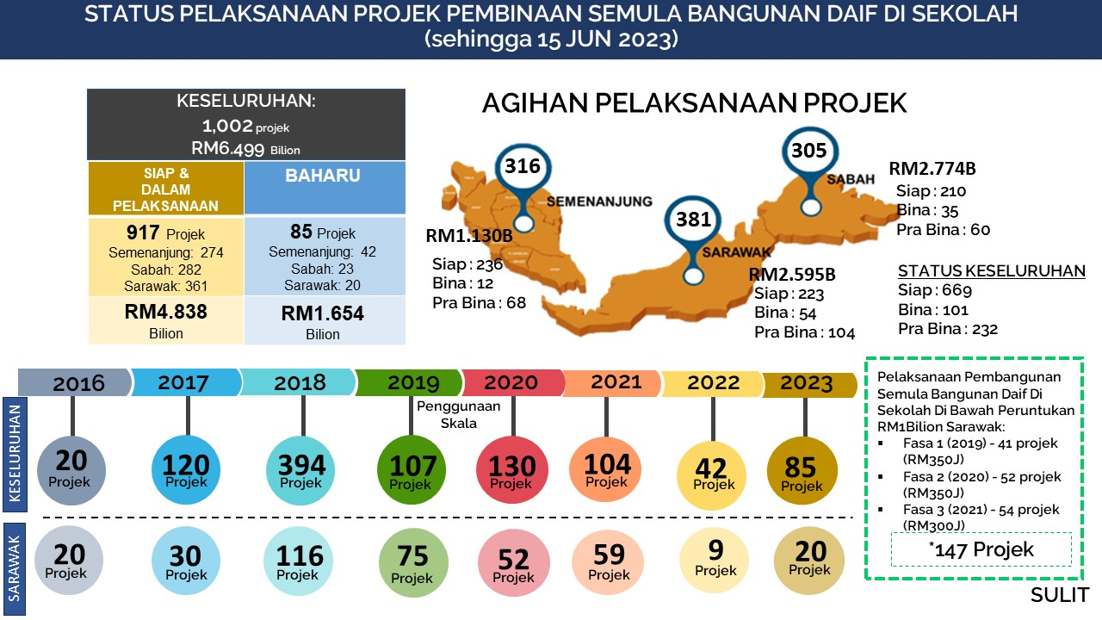

- Bilangan sekolah daif di Sarawak direkodkan sebanyak 381 projek dengan nilai kos RM2.595 bilion. Status pelaksanaan adalah projek siap sebanyak 223 sekolah, sedang bina sebanyak 54 buah sekolah dan sedang melalui fasa pra-bina sebanyak 104 buah sekolah.
- Kerajaan telah meluluskan dana sebanyak RM1 bilion bagi pembinaan sekolah-sekolah daif di Sarawak dan merupakan perjanjian di antara Kerajaan Negeri dan Kerajaan Persekutuan yang diuruskan oleh MEITD. Dana ini akan digunakan sebaik-baiknya dan tiada kos pembinaan digunakan lebih daripada had yang ditetapkan. Namun begitu, terdapat beberapa projek yang dibatalkan di atas faktor keselamatan, kawasan banjir, kedudukan bangunan di cerun-cerun dan skop terlalu kompleks yang difikirkan lebih baik jika dimasukkan ke dalam RP yang seterusnya.
- Berikut merupakan 3 fasa pembinaan sekolah daif, pemegang taruh yang terlibat di dalam perancangan dan cabaran-cabarannya:
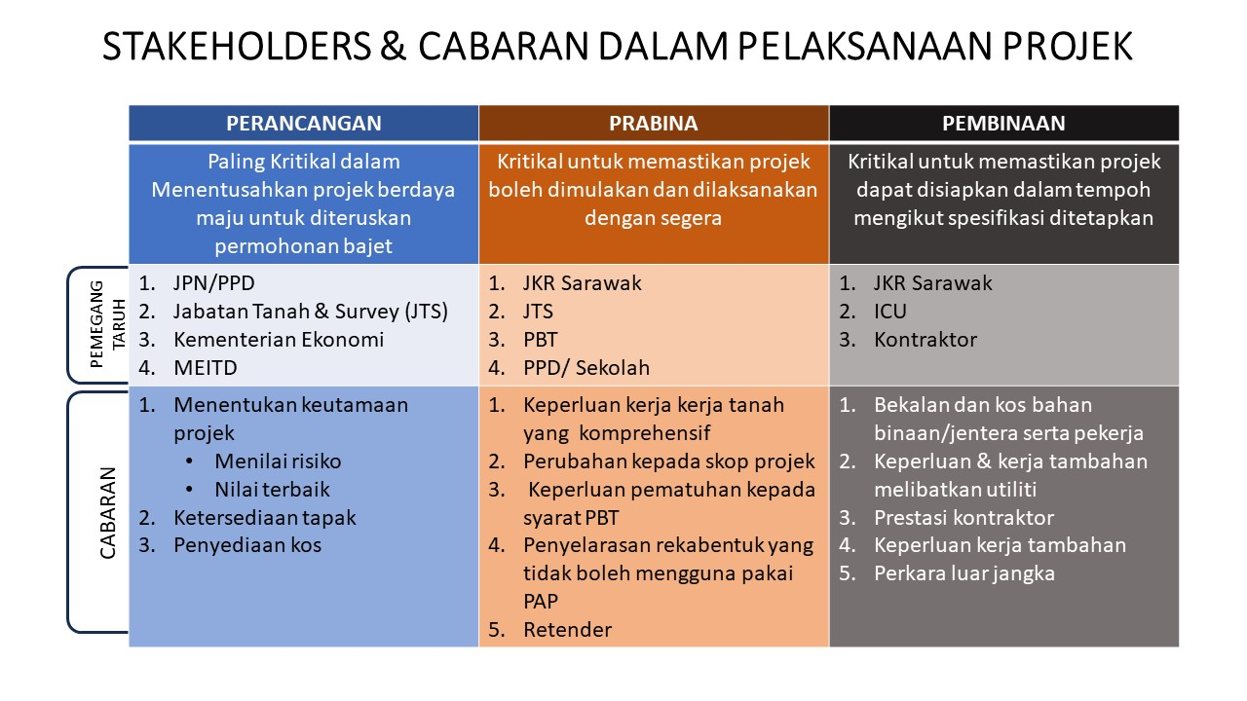

- JTS merupakan kuasa yang memberikan kebenaran untuk melaksanakan kerja-kerja pembangunan sekolah daif pada tanah yang terlibat. Pemegang taruh lain seperti JPN, JKR, PPD, PBT, MEITD, KE dan ICU berkait rapat antara satu sama lain yang saling memerlukan untuk menjayakan pelaksanaan projek ini.
- Fasa perancangan adalah sangat penting. Perancangan yang teliti diperlukan bagi mengelakkan kesilapan yang boleh menggugat keselamatan dan membawa kepada kehilangan nyawa dan mempengaruhi pembinaan sekoah daif yang lain pada masa akan datang.
- Bagi sesetengah kes, akan ada perubahan skop pada fasa pra-bina terutamanya apabila lawatan lapak dilakukan dan didapati terdapat keperluan baharu yang diperlukan serta keperluan mematuhi syarat-syarat PBT yang tidak terfikir sebelum ini. Perubahan adalah wajar dilakukan bagi memastikan sekolah mendapat manfaat berpanjangan daripada projek yang dilaksanakan.
- Selain itu, tidak semua projek dapat menggunakan Pre-Approved Plan (PAP) dan perlu melihat kesesuaian tapak mengikut keperluannya. Diketahui bahawa projek daif melibatkan proses roboh dan bina di tapak sedia ada.
- Antara cabaran-cabaran lain yang dihadapi ialah kontraktor kurang berpretasi dan memerlukan proses retender serta faktor luar jangka seperti bencana alam, banjir, cuaca dan sebagainya.
- Berikut merupakan tindakan dan strategi yang telah dilakar oleh KPM:
  - Pelaksanaan analisis gred impak sebagai alat perancangan.
  - Penilaian kebolehlaksanaan projek (VAE).
  - Pertimbangan hanya kepada projek mempunyai ketersediaan tinggi dalam RP menggunakan Public Sector Comparator (PSC).
  - Pemutihan pemilikan tapak. Memerlukan kerjasama JKPTG, Jabatan Tanah Negeri & Pejabat Tanah Daerah. Proses akan menggunakan perakuan perakaunan, keperluan permohonan projek baharu dengan Kementerian Ekonomi (KE) yang memerlukan libat urus dengan semua kerajaan negeri. Sehingga kini, di seluruh Malaysia, terdapat 2876 tapak sedang dalam proses pemutihan. Daripada jumlah itu, 539 tapak adalah di Sarawak. Kebanyakannya masih di dalam proses pertapakan dan menunggu geran JTS.
  - Libat urus & kerjasama rapat dengan pelbagai agensi untuk mengenal pasti isu pelaksanaan lebih awal (seperti JKR Malaysia, JKR Sarawak/Sabah, Kerajaan Negeri, PBT dan wakil komuniti setempat).
  - Memperluas skop projek dengan memasukkan skop seperti penyelesaian pencerobohan.
  - Penentuan kaedah pembinaan: IBS atau konvensional, dinilai semasa perancangan projek berdasarkan kepada aspek kemudah-sampaian, kos efektif dan tempoh penyiapan.
  - Mengemukakan pengecualian & penambahbaikan kaedah perolehan: (had nilai, perolehan perabot oleh kontraktor utama, pengiklanan tender). KPM komited untuk memohon pengecualian dan kelonggaran yang boleh mempercepatkan pembangunan sekolah daif. Kewujudan Pasukan STAR sangat membantu untuk mendapat pengecualian tatacara dan perancangan menjadikan usaha ini lebih mudah.
  - Mengenal pasti PAP & Pelan Piawai bagi menyegerakan rekabentuk.
  - Pemantapan pemantauan projek & penguatkuasaan pentadbiran kontrak
- Berikut merupakan cadangan penambahbaikan yang sedang dirancang dan akan dibentangkan kepada jawatankuasa PEMANDU:
  - Menyelaras permohonan butiran kerja awalan & ujian bahan/struktur
  - Memohon skop penyuraian pelajar di bawah projek serta memohon tambahan kos untuk proses penyuraian.
  - Mencadangkan kepada KE agar NOC skop/nama/maklumat projek (tanpa kenaikan kos) diselaraskan di bawah kuasa Pegawai Pengawal.
- Proses haruslah dimulakan dengan betul, dengan data sebenar termasuk keadaan bangunan sekolah tersebut. Sehingga kini, sebanyak 859 buah sekolah belum memohon peruntukan. Sarawak sahaja mempunyai 351 buah sekolah daif dengan 74 sekolah berskala 7. Sekolah-sekolah ini akan dimohon dalam RP seterusnya. Persiapan seperti kesediaan tanah dan sebagainya akan dipastikan lebih awal dan senarai keutamaan juga perlu dibangunkan. KPM telah merangka hala tuju projek pelaksanaan sekolah daif ini seperti berikut:
- Database infrastruktur sekolah yang lebih komprehensif & kriteria keutamaan.
- Meneliti prosedur/proses kerja untuk mempercepatkan dan mempermudahkan lagi pelaksanaan projek.
- Menyelaras dan memohon peruntukan bagi pembangunan semula bangunan daif di sekolah termasuk penyelenggaraan.
- Petunjuk Prestasi Utama (KPI). Bagi tahun ini target adalah untuk menyiapkan 45 sekolah daif yang telah diluluskan.

RUMUSAN PEMBENTANGAN STATUS PEMBANGUNAN SEKOLAH DAIF BERDASARKAN REKOD JABATAN TANAH & SURVEI DAN MAJLIS PERANCANGAN NEGERI
Oleh: YBhg. Datu Abdullah bin Julaihi, Pengarah Jabatan Tanah dan Survei Sarawak

- YBhg Datu Abdulah bin Julaihi memulakan pembentangan dengan mengalu-alukan kehadiran kesemua wakil pelaksana ke bengkel ini. Beliau kemudiannya menyatakan bahawa bengkel ini juga diadakan bertujuan untuk memastikan pelarasan data jelas supaya pelaksanaan dapat dijalankan secara lancar. Setakat 19 Jun 2023, terdapat 359 projek sekolah daif di Sarawak dan data ini dikumpul melalui surat komunikasi JPN Sarawak. Daripada 359 sekolah tersebut, 152 buah sekolah tertakluk dalam projek RM1 bilion dan 207 buah sekolah dalam projek lain-lain.
- Berikut merupakan status pemilikan tanah setakat 19 Jun 2023 yang dibentangkan oleh YBHg Datu Abdulah bin Julaihi:
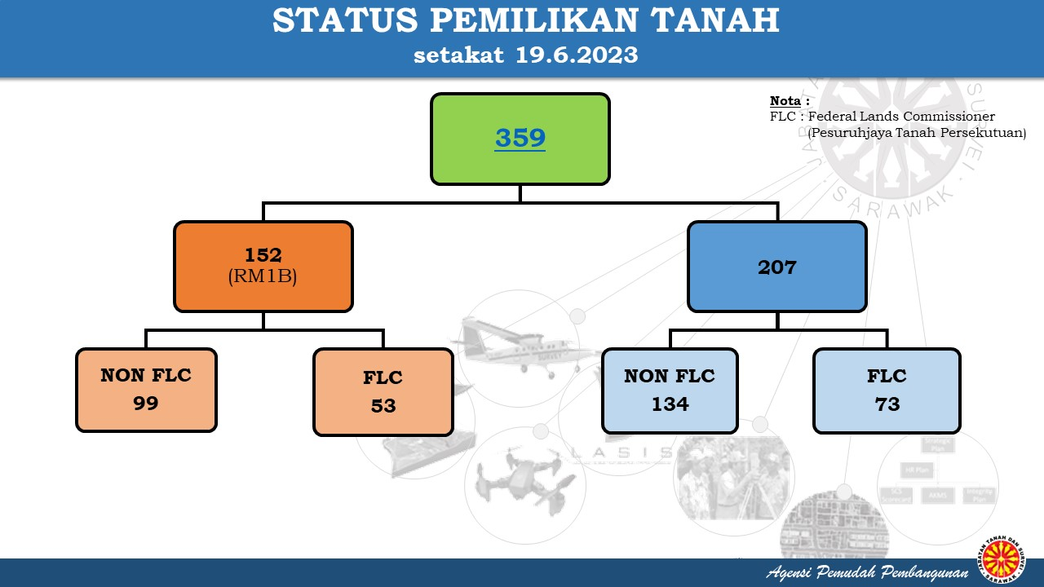

- Berdasarkan gambarajah di atas, sebanyak 126 (53 + 73) status pemilikan tanah telah dikeluarkan hak milik kepada FLC. Tanah-tanah yang sudah mempunyai hak milik ini layak diberikan peruntukan. Majlis Perancangan Negeri dan Jabatan Tanah dan Survei juga telah membenarkan pembinaan berdasarkan profesionalisme juruukur dan jurutera. Jika Pelan Pembangunan telah dihantar dan dijamin selamat, maka pembinaan boleh dijalankan. Sehingga kini, kesemua 359 tanah ini telah diberikan kebenaran membangunkan pelan bangunan yang dihantar. Proses ini dipermudahkan kerana Kerajaan Negeri Sarawak inginkan sekolah-sekolah daif ini segera dibangunkan.
- Sebarang penyelarasan berkaitan data harus dilakukan pada hari ini kerana terdapat kehadiran pegawai-pegawai seperti pegawai perancangan bandar, pegawai penilaian, pegawai tadbir tanah dan juruukur. Mereka juga akan menyusun semula segala isu berkaitan butiran pelaksanaan seperti yang dimaklumkan.
- Bagi pembinaan sekolah daif, terdapat 3 peringkat pelaksanaan iaitu pra-bina, pembinaan dan pasca pembinaan. Pengkelasan tanah bukan FLC pula dibahagikan kepada 4 kategori iaitu tanah berhakmilik, tanah hak peribumi (NCR), tanah kerajaan negeri dan lain-lain iaitu tanah kombinasi.
- Sukacita dimaklumkan kepada JPN, JKR, MOF dan semua pihak berkenaan bahawa dengan kuasa yang ada pada YBhg Datu Abdullah bin Julaihi selaku Pengarah dan Perancang Bandar, semua 359 tanah yang dinyatakan ini telah diputihkan, termasuk tanah yang masih belum mengemukakan dokumen pemutihan. Kerajaan Sarawak dengan ini membenarkan tanah-tanah ini dimasuki, dan memohon agar MOF dapat meluluskan peruntukan serta membantu membolehkan pelaksanaan projek sekolah daif ini dapat disegerakan.
- Tapak tanah kerajaan juga telah diputihkan untuk pemberi milikan seterusnya kepada FLC. Sehingga kini, hanya berbaki perihal surat hak milik NCR di mana proses asas memerlukan dana untuk mengambil semula tanah bagi proses mengeluarkan surat hak milik kepada FLC.
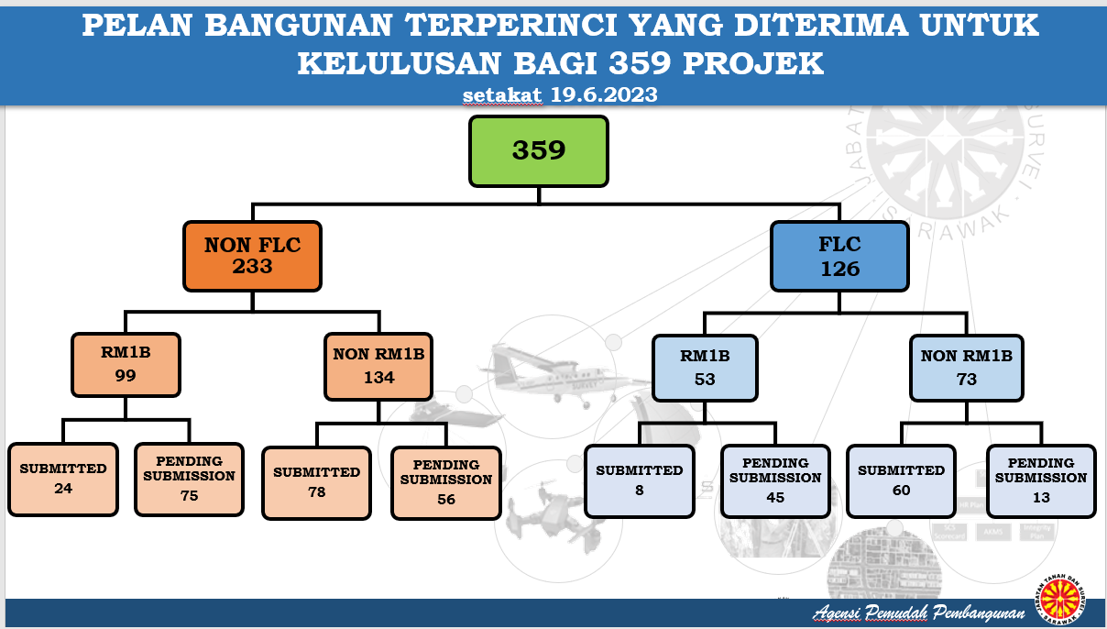

- Merujuk kepada gambarajah di atas, terdapat 233 tanah non-FLC dan 126 tanah FLC. Di antaranya terdapat Pelan Bangunan yang belum dihantar kerana mungkin terdapat masalah di peringkat pra-pelaksanaan. Namun begitu, data ini tidak mengganggu atau mencacatkan kelulusan asal untuk JPN, JKR dan MOF memasuki tapak. Namun begitu, faktor keselamatan dan fire hazard sesuatu bangunan itu haruslah dipastikan, terutamanya jika bangunan tersebut mempunyai lebih daripada 1 tingkat. Beliau memohon agar pihak MOF memberi peruntukan jika kos melebihi RM1 bilion atau JKR dan pelaksana dapat memberikan peruntukan kepada projek ini jika kos kurang daripada RM1 bilion.
- Pelan Bangunan yang belum dihantar boleh dihantar bermula hari ini atau pada suatu tarikh yang dipersetujui ketika bengkel. Pihak JTS akan memberi jawapan kepada pelan ini dalam tempoh 14 hari menerusi fast lane. Ini adalah komitmen yang dijanjikan oleh YBHg Datu Abdulah bin Julaihi pada bengkel ini yang juga dapat dilihat pada gambarajah berikut:
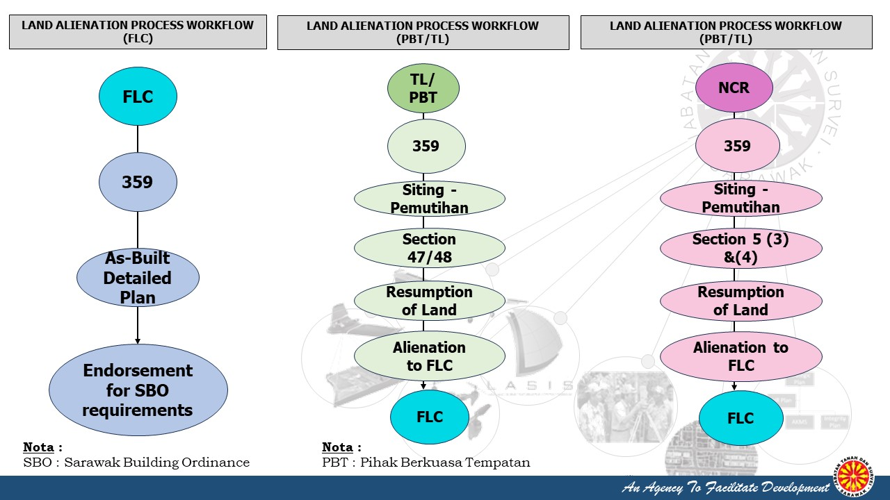

- Bagi tanah TL/PBT dan NCR, daripada mula sehingga FLC, surat hakmilik akan dikeluarkan dalam tempoh kurang daripada 6 bulan, bergantung kepada kelancaran proses.
- Seterusnya, YBHg Datu Abdulah bin Julaihi turut menjelaskan bahawa pihaknya akan berusaha untuk membantu bagi kes-kes mendapatkan kelulusan asas tanah-tanah milik PBT boleh diselaraskan.
- Terdapat agensi yang berlainan dalam mengemukakan DBP seperti berikut:
AGENSI |  | KAEDAH MENGEMUKAKAN DBP
RECODA | : | Menggunakan pihak perunding/ Konsultan
JPNS | : | Menggunakan JKR dan pihak perunding/ Konsultan
JKR | : | In-House

- Sebagai rumusan, Kelulusan secara dasar bagi 359 projek sekolah adalah kelulusan yang sememangnya ‘powerful’. Kelulusan Detailed Buidling Plan (DBP) adalah untuk pengesahan bagi tujuan keselamatan. Tujuan proses-proses lain adalah untuk tujuan pemutihan yang dilakukan untuk membolehkan surat hakmilik tanah dikeluarkan kepada FLC.

- Sebelum mengakhiri pembentangan, YBhg Datu Abdullah bin Juhaili berharap agar bengkel ini dapat membantu menambahbaik proses dan prosedur, mencadangkan penggunaan teknologi bagi mempercepatkan proses pelaksanaan, menyediakan tenaga insan yang cukup dan kompeten untuk menyelaraskan serta memerhatikan data dan yang paling utama mempunyai komunikasi bersama langkah follow up, tindakan dan pengemaskinian. Beliau mengakhiri pembentangan dengan ucapan terima kasih kepada semua yang terlibat.
- Bengkel diteruskan dengan pembentangan oleh En Mohammad Saifrol, Arkitek Kanan, Cawangan Bangunan JKR Sarawak.

RUMUSAN PEMBENTANGAN CABARAN MEMBANGUNKAN BANGUNAN SEKOLAH DAIF DI SARAWAK
Oleh: En Mohammad Saifrol, Arkitek Kanan, Cawangan Bangunan JKR Sarawak.

- Sehingga kini, terdapat 274 buah sekolah dengan peruntukan RM1.89 bilion diluluskan.
- Terdapat 3 isu ynag dibentangkan iaitu isu perancangan, perolehan dan pembinaan.
NO | ISU DAN CABARAN PELAKSANAAN
1. | PERANCANGAN
1.1)  1.2) | MAKLUMAT PROJEK YANG DITERIMA TIDAK LENGKAP, PERUBAHAN SKOP DAN PENAMBAHAN SKOP  - Skop projek yang diluluskan berlainan daripada skop projek yang dipohon oleh end-user,  - Perubahan skop yang telah diluluskan,  - Pengesahan tentang maklumat terperinci diperlukan sebelum rekabentuk dapat dimuktamadkan,  PELAKSANAAN YANG PERLU DISEGERAKAN  - Tempoh pelaksanaan yang pendek menyebabkan pengecualian pematuhan prosedur diperlukan.  - Kelulusan Merancang (KM) perlu dikemukakan sebelum kerja pembinaan dimulakan,  - Kelulusan daripada Pihak Berkuasa Melulus dikemukakan setelah tender dilaksanakan. Semasa pembinaan bermula, berkemungkinan perubahan pelan susunatur berlaku,  - Tempoh pembinaan yang tidak munasabah (tempoh perlu disingkatkan) disebabkan pelaksanaan projek perlu disegerakan,
- Berikut merupakan isu dan cabaran yang dihadapi oleh JKRS bagi melaksanakan projek sekolah daif:
1.3) | ISU TAPAK  - Lokasi bangunan sedia ada berada di luar sempadan tapak yang diluluskan. Sesetengah sekolah berstatus bukan hakmilik Pesuruhjaya Tanah Persekutuan (PTP). Proses Pemutihan Tapak sekolah masih dilaksana oleh Kementerian Pendidikan Malaysia,  - Pembinaan bangunan tidak boleh dilaksanakan di kawasan padang sekolah sedia ada,  - Tapak sekolah sedia ada sempit dan kekangan bagi pematuhan kehendak Pihak Berkuasa Tempatan. Permohonan pengecualian pematuhan daripada Bomba dan State Planning Authority (SPA) diperlukan,  - Pembinaan bangunan baru yang dilaksana di tapak sekolah sedia ada. Isu tapak sedia ada yang sempit dan padat menimbulkan isu keselamatan bangunan sedia ada (risiko kerosakan bangunan disebabkan aktiviti pembinaan), isu keselamatan pelajar/warga sekolah, gangguan sesi Pengajaran Dan Pembelajaran (PDP), isu jalan masuk ke tapak pembinaan yang perlu melalui kawasan sekolah,  - Sistem/kemudahan utiliti sedia ada (bekalan air dan bekalan elektrik) tidak memenuhi kehendak semasa pihak pembekal utiliti yang terlibat,
1.4)  1.5)  1.6) | KEPERLUAN PELAKSANAAN KERJA AWALAN  - Kerja ukur tanah dan penyiasatan tanah (soil investigation) diperlukan bagi mengurangkan kos tambahan semasa pembinaan serta menyebabkan kelewatan penyiapan projek,  PINDAAN LUKISAN PRE–APPROVED PLAN (PAP) DAN PEMATUHAN KEHENDAK BOMBA  - Lukisan PAP diguna pakai untuk mempercepatkan pelaksanaan,  - Lukisan PAP perlu pindaan sekiranya skop diperlukan berbeza daripada PAP sedia ada dan terdapat kekangan tapak sekolah sedia ada.  - Lukisan PAP yang dipinda seharusnya dikemuka kepada Jawatankuasa Kos dan Teknikal untuk kelulusan  - Lukisan PAP diperolehi tidak memenuhi kehendak BOMBA.  KELULUSAN NOTICE OF CHANGE (NOC) BAGI ANGGARAN KOS YANG TELAH MELEBIHI KOS PROJEK YANG DILULUSKAN  - Kelulusan NOC diperlukan sebelum projek dapat ditender,  - Prosedur kelulusan yang perlu dipatuhi dan tempoh kelulusan NOC yang panjang,

NO | ISU DAN CABARAN PELAKSANAAN
2. | PEROLEHAN
2.1) | KELEWATAN PELANTIKAN KONTRAKTOR SELEPAS PROJEK DITENDER  - Penender-penender telah mengemuka harga yang lebih tinggi disebabkan oleh kenaikan harga binaan di pasaran, faktor logistik dan lokasi projek,  - Bilangan projek di Sarawak sejak kebelakangan ini adalah banyak namun bilangan kontraktor yang berkelayakan adalah terhad,  - Projek terpaksa ditender semula disebabkan tiada penender yang layak untuk dipertimbangkan oleh Lembaga Perolehan (LP),  Kelulusan bersyarat tertakluk kepada kelulusan NOC diperlukan sekiranya harga yang dilulus untuk diawad lebih tinggi daripada kos projek diluluskan. Setelah NOC diluluskan penender tidak bersetuju untuk menyambung tempoh sah tender,

NO | ISU DAN CABARAN PELAKSANAAN
3. | PEMBINAAN
3.1)  3.2) | ISU PENYURAIAN  - Kelewatan kelulusan Syor Roboh bangunan,  - Bangunan dikenalpasti untuk diroboh untuk pembinaan baru tidak dapat diroboh mengikut perancangan disebabkan masih diguna oleh pihak sekolah,  - Kos penyuraian tidak dimasukkan di dalam pengiraan kos projek,  ISU LOGISTIK DAN KOMUNITI SETEMPAT  - Gangguan/halangan oleh penduduk setempat,  - Kerosakan jalan dan/atau kemudahan sedia ada disebabkan jentera/pengangkutan berat,  - Lokasi sekolah terletak di kawasan pedalaman perlu melalui jalan balak, jambatan kayu/kecil/usang, perlu menyeberangi sungai kerana tiada jalan alternatif. JKRS memohon agar pihak kerajaan negeri boleh mempertimbang kerja naiktaraf jambatan yang lebih kukuh untuk mengurangkan risiko kelewatan projek. Kos-kos pembinaan jalan dan penyelenggaran ada di dalam peruntukan namun kos pembinaan sekolah dan bangunan kekal lebih perlu berbanding penyediaan jalan dan jambatan.
3.3)  3.4) | ISU TEKNIKAL  - Tiada kerja-kerja SI dijalankan pada peringkat awal  - Perubahan jenis asas bangunan (building foundation system/design)  - Perubahan lokasi atau kedudukan bangunan di tapak disebabkan oleh keadaan tapak tidak selamat seperti kawasan curam, isu setback, pematuhan kehendak pihak berkuasa tempatan,  - Perubahan kuantiti kerja luaran (isipadu tanah untuk kerja menembok, kuantiti kerja cerucuk),  - Perubahan jenis bangunan daripada jenis A (rekabentuk aras tanah), kepada jenis B (rekabentuk ditinggikan 1.5 meter) atau jenis C (rekabentuk ditinggikan 3 meter) bergantung kepada keadaan tapak.  MASALAH BANJIR  - Tapak bina di dalam kawasan berisiko banjir atau kerap banjir, JKRS menyarankan bahawa, jika berlaku risiko kebanjiran di tapak sekolah, mohon maklumkan kepada JKRS.  - Mobilisasi ke tapak pembinaan serta aktiviti pembinaan terjejas. Sekiranya tapak sekolah banjir, ia juga akan menyebabkan kelewatan pembinaan.
3.5)  3.6) | ISU PRESTASI KONTRAKTOR  - Kekurangan pekerja dan mesin binaan di tapak bina,  - Kelemahan pengurusan kontraktor dan masalah kewangan kontraktor,  - Pekerja/sub-kontraktor/pembekal bahan tidak dibayar,  - Kekurangan pekerja mahir dan/atau mesin untuk kerja-kerja pemasangan sistem IBS  - Kelewatan mengemuka dan/atau dokumen tidak lengkap tuntutan EOT dan bayaran menyebabkan permohonan tidak dapat atau lewat diproses,  - Penamatan kontrak menimbul risiko peningkatan kos bagi penyiapan baki kerja.  ISU PENGALIHAN UTILITI SEDIA ADA DAN PENYAMBUNGAN KERJA UTILITI (ELEKTRIK, AIR, DLL)  - Pembayaran utiliti telah dibuat awal oleh JKR tetapi ada perubahan skop oleh pihak pembekal selepas pembayaran dibuat, Hal ini menyebabkan peningkatan kos kepada projek.  - Prosedur satu meter bagi satu sekolah diperkenal oleh pihak Sarawak Energy Berhad menyebabkan peningkatan kos,  - Implikasi kos dan masa disebabkan pengalihan kerja utiliti sedia ada diperlukan dan tidak dimasukkan dalam skop asal,  - Kelewatan kerja pemasangan dan penyambungan oleh pihak pembekal utiliti atau pihak kontraktor,
3.7)  3.8) | PERUNTUKAN TAHUNAN PROJEK  - Unjuran peruntukan yang dikemuka tidak tepat disebabkan oleh prestasi perbelanjaan yang lemah pada tahun sebelum (bagi prestasi projek yang berstatus lewat atau sakit),  - Peruntukan diterima adalah terhad dan tidak berdasarkan jumlah yang dipohon oleh pejabat Pengawai Penguasa (SO),  - Kelewatan menerima peruntukan menyebabkan kontaktor lambat menerima pembayaran dan menjejas prestasi kerja di tapak,  - Penutupan akaun tahunan tidak ditetapkan menyebabkan peruntukan tidak dibelanja perlu dipulangkan lebih awal,  PERUNTUKAN KERJA PENGAWASAN TERHAD  - Elaun tuntutan perjalanan bagi kakitangan tapak yang terhad dan tidak mencukupi,  - Kemudahan Pegawai Penguasa (S.O facilities) tidak disediakan (seperti pengangkutan dll.)
3.9) | PROJEK SIAP DAN BELUM DAPAT DISERAHKAN  - Pembekalan perabot terlerai (loose furniture) dibuat secara berasingan. Pihak MOF sedang melihat semula pembekala perabot terlerai.  - Projek siap perlu ada kelulusan Bomba (melalui surat sokongan Bomba) sebelum penyerahan dibuat,  - Kelewatan penyerahan projek siap kepada agensi pelanggan disebabkan oleh kelewatan kerja penyambungan dan pemasangan utiliti,  - Kerja pembaikan kecacatan gagal disiapkan oleh pihak kontrakor, menyebabkan pengguna tidak mahu menerima projek yang telah disiapkan.  - JKR tidak mempunyai peruntukan khusus bagi perkhidmatan penjagaan/keselamatan bagi bangunan yang telah siap tetapi belum diserah kepada klien.  - Tempoh Tanggungan Kecacatan yang telah tamat atau akan tamat,  - Isu penyiapan projek secara berfasa disebabkan faktor kekangan tapak dan penyerahan bangunan tertentu lebih awal seperti kehendak pelanggan (sectional completion/ Certificate of Partial Occupation (CPO),

- Berikut merupakan gambar kawasan SK Jawa, Sarikei Sarawak

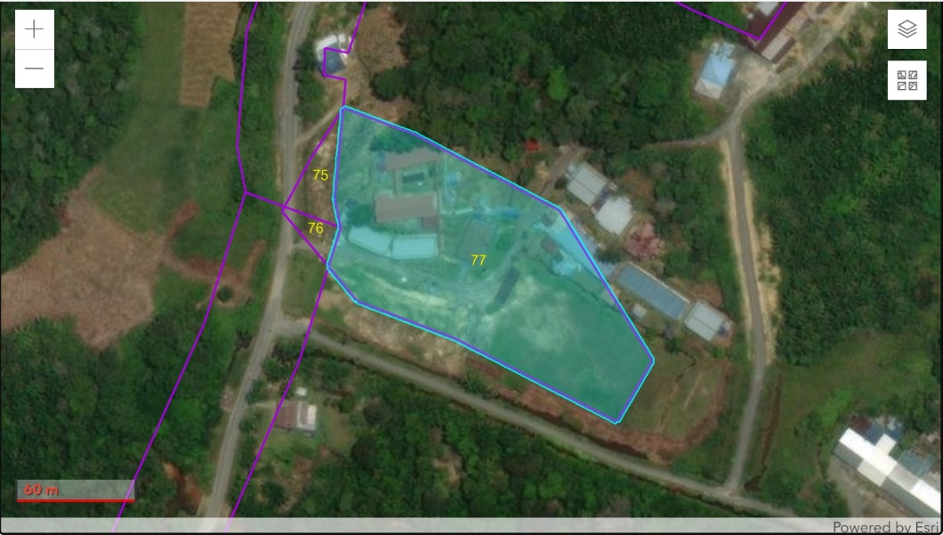

- SK Jawa ini telah diluluskan pada RP2 tahun 2022.Antara permasalahan yang dihadapi oleh JKRS untuk sekolah ini ialah padang sekolah merupakan kawasan banjir dan Kerajaan Negeri telah meluluskan untuk pembinaan Dewan Terbuka di kawasan tersebut. En Hashimi daripada JTS mencadangkan agar JKRS menghantar Pelan Bangunan kepada JTS untuk memulakan proses pemutihan. JKRS bersetuju dengan cadangan tersebut dan menjelaskan jika pemutihan dijalankan, banyak masalah boleh diselesaikan. Bangunan yang akan dibina pula haruslah sekurang-kurang Type-C dan tidak ada tembok akan dibina kerana kos yang tinggi.
- Sekolah kedua yang dibincangkan adalah SK Abang Ain. Berikut merupakan gambaran kawasan sekolah tersebut:

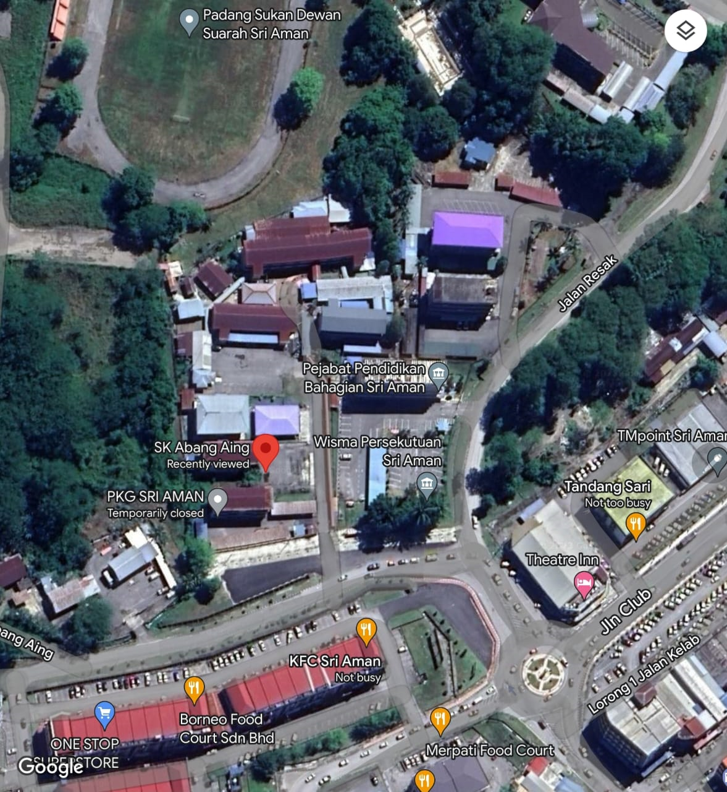

- SK Abang Ain mempunyai ruang terhad dan tiada jalan yang boleh dilalui oleh jentera pembinaan. Padang yang terdapat dikawasan tersebut dimiliki oleh agensi lain. Selain itu, terdapat projek pembinaan gelanggang terbuka sedang dijalankan pada ketika ini.

- Sekolah ketiga yang dibentangkan adalah SK Subak:

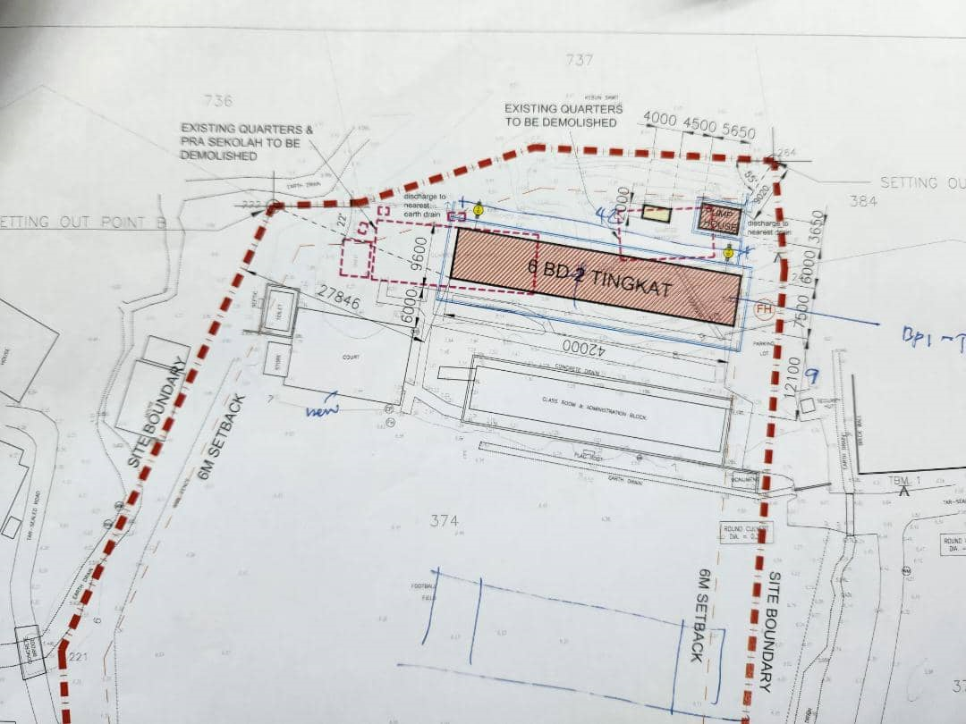

- Kos pembinaan bagi sekolah ini adalah RM3.5 juta dengan skop pembinaan bilik darjah dan bilik sains. Kekangan yang dihadapi ialah padang sekolah tidak boleh diapa-apakan. Terdapat pelbagai pilihan pembinaan yang dicadangkan dan akan dibincangkan selanjutnya pada mesyuarat akan datang.
- JKRS berharap agar kesemua isu yang bakal dihadapi berkaitan pelaksanaan pembinaan bangunan sekolah daif dapat dilaksanakan secara bersama agar penyelesaian menyeluruh dapat dicapai dan halatuju dapat ditentukan.
- Pembentangan diteruskan dengan pembentangan daripada En Mohd Yazid Abdul Majid, Pengarah MPC berkenaan sesi maklumbalas dan pembahagian kumpulan perbincangan.
- En Mohd Yazid Abdul Majid menyatakan bahawa pihak pelaksana ingin memahami isu-isu daripada JTS, JKR dan KPM tentang komitmen kerajaan Malaysia kepada mereka. Setiap isu akan diteliti dan akan diterjemahkan ke dalam pelan tindakan. Hasil bengkel juga akan menyenaraikan kemungkinan projek rintis di negeri Sarawak dan penyusunan akan dibuat mengikut risiko di negeri Sarawak. Kita juga memerlukan satu kisah yang boleh dibentang kepada masyarakat. Oleh itu, projek yang dijalankan ini tidak boleh terlalu kompleks dan lama untuk disiapkan sehingga menyebabkan kerajan kelihatan terlalu lambat dalam menyelesaikan masalah rakyat.
- Beliau juga membentangkan latar belakang pelaksanaan projek sekolah daif sejak 2016 serta cabaran terkini berkaitan teknologi iaitu berita yang disampaikan kepada masyarakat terlalu cepat dan kita perlu bersaing untuk memaparkan imej yang baik kepada mereka, sebelum isu yang kurang disenangi dicanangkan.
- Walaupun usaha ini haruslah dilaksanakan dengan segera, faktor keselamatan dan tadbir urus tidak boleh sekali-kali dikompromi. Pihak pelaksana sedang dalam proses menjalankan ujikaji melalui projek rintis yang dijalankan di 3 buah sekolah di Semenanjung. Hasil daripada ujikaji ini akan dilihat sama ada boleh dilaksanakan ke seluruh projek sekolah daif lain atau ada bahagian yang boleh ditambahbaik bagi memastikan projek in dapat dilaksanakan secara efisyen dan lancar.Berikut merupakan status pelaksanaan projek rintis yang dijalankan:

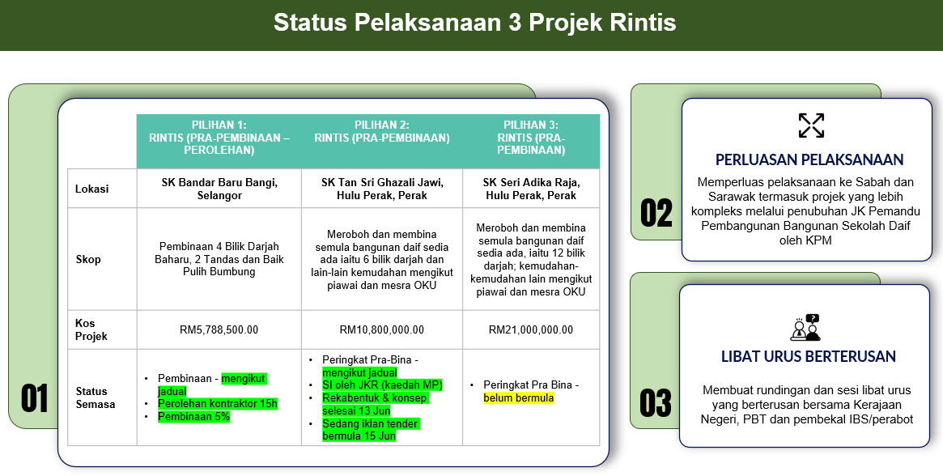

- Berikut merupakan Cadangan Penyelesaian Semasa Permohonan Peruntukan Pembangunan yang telah dibincangkan oleh pasukan pelaksana pada 13 Jun 2023:

No | Cadangan Penambahbaikan kepada Kementerian Ekonomi | Kewajaran Pertimbangan
1 | Memberi kelulusan NOC Nama/Tajuk, NOC Maklumat Projek dan NOC Skop tanpa kenaikan kos (projek bernilai <RM50Juta) diselaraskan di bawah kuasa Pegawai Pengawal KPM | Quick win
2 | Memberi pengecualian bagi NOC Kos projek bangunan daif di sekolah yang melibatkan penjimatan kos/trade off | Quick win
3 | Mewujudkan butiran khusus bagi kerja ujian bahan/struktur di bawah RP4. | Medium term
4 | Menaik taraf Sistem MyProject supaya permohonan boleh dijalankan sepenuhnya dalam talian. | Medium term

- Berikut merupakan proses Pelupusan Aset Tak Alih (Struktur Bangunan) bagi Sekolah Daif.
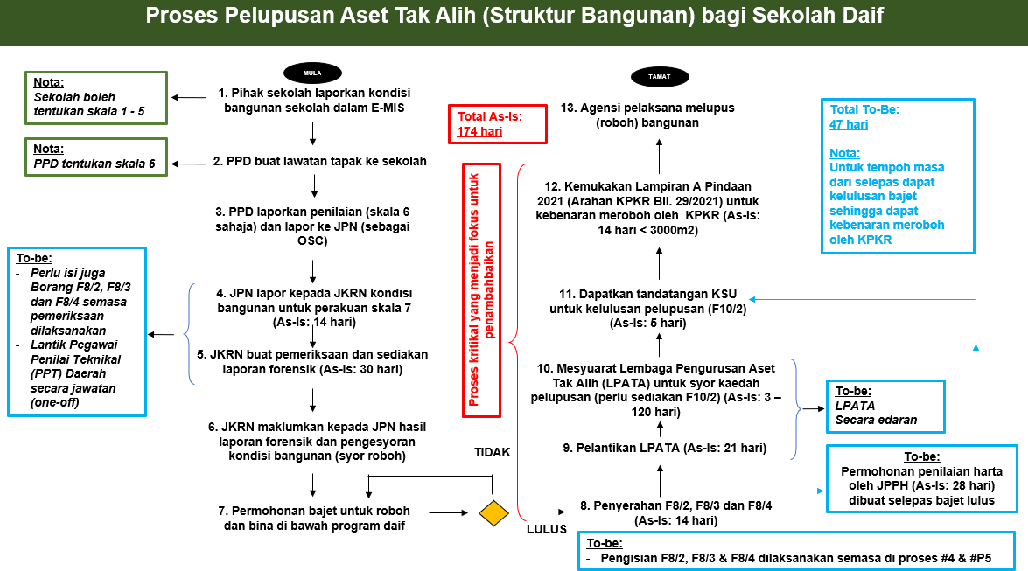

- Jika hasil keputusan dipersetujui oleh pihak-pihak yang terlibat, proses asal pelupusan Aset Tak Alih telah memendekkan tempoh masa proses iaitu daripada 174 hari kepada 47 hari.
- Bengkel ini akan melihat kepada beberapa keputusan perbincangan yang telah diadakan pada mesyuarat-mesyuarat dan bengkel-bengkel sebelumnya untuk diadaptasi ke dalam proses pembangunan sekolah daif di Sarawak jika didapati bersesuaian.
- En Mohd Yazid Abdul Majid kemudian membahagikan peserta bengkel kepada 4 kumpulan. Perbincangan bermula pada jam 11.30 pagi dan berakhir pada jam 3.30 petang dan disusuli oleh pembentangan oleh wakil kumpulan.

RUMUSAN PEMBENTANGAN KUMPULAN

Kumpulan | Topik | Fasilitator | Jabatan
1 | Utiliti | - Ir. Bashir Ahamed Maideen  - Pn. Punita Nook Naidu | - JKR Sarawak  - BOMBA  - Kementerian Utiliti

- Pembentangan dengan topik utiliti telah disampaikan oleh En Mohammad Saifrol, Arkitek Kanan JKRS dan Ir Bashir Ahamed Maideen. Berikut merupakan jadual yang dibentangkan oleh mereka:

 | Bandar |  | Luar Bandar
 | Prosedur | Teknikal | Prosedur | Isu Teknikal
Tenaga | -Pengubahsuaian proses  -Melantik focal person bagi setiap agensi utiliti  -Keperluan pemilikan tanah akan dikaji semula | -Keperluan meter pukal baru bagi bangunan sedia ada di sekolah boleh disemak semula (SEB) yang difasilitasi oleh MUT | -Pengubahsuaian proses  -Pelantikan focal person  -Keperluan pemilikan tanah akan dikaji semula | -Tenaga boleh diperbaharui dengan penyertaan komuniti
Air | -Pengubahsuaian proses  -Meliputi penyambungan SOW | -Keperluan meter pukal bangunan sedia ada di sekolah tidak terganggu | -Pengubahsuaian proses  -Meliputi penyambungan SOW | -Air bawah tanah  -Penuaian air hujan
Pemben-tungan
Telco

Petunjuk:
Langkah penyelesaian telah dicadangkan | Kewujudan cabaran | Tiada isu

- Intipati perbincangan kumpulan ini berfokus kepada tenaga dan air. Telco dan teknikal tiada isu yang jelas. Cadangan kumpulan ini adalah untuk melantik focal person di setiap jabatan utiliti yang akan membantu mempercepatkan proses. Perbincangan boleh diadakan secara dalam talian atau secara bersemuka.
- Umumnya, dalam proses untuk mendapatkan rekabentuk yang baik, JKRS memerlukan maklumat teknikal daripada jabatan utiliti dan fasiliti. Kumpulan ini mencadangkan supaya ketika proses merekabentuk, kesemua focal person daripada jabatan utiliti yang terlibat untuk hadir memberikan maklumbalas segera. Kesemua maklumat yang diterima akan dikumpulkan sebelum proses lukisan rekabentuk. Jadi, apabila masanya untuk penyedian tender dan pelaksanaan pembinaan, kesemua maklumat telah tersedia.
- Melalui proses yang sedia ada, pihak utiliti akan meminta pelbagai dokumen seperti surat hakmilik tanah dan sebagainya dan kadangkala hal ini yang akan melambatkan proses. Perkara ini perlu dibincangkan semula sekurang-kurangnya agar kelonggaran khusus dapat diberikan untuk pelaksanaan projek sekolah daif sahaja.
- Kumpulan ini juga menyentuh berkenaan isu meter air dan elektrik. Terdapat keperluan daripada jabatan utiliti untuk menukar meter individu kepada meter bersepadu dan akan melibatkan kos yang tinggi. Hal ini akan dibawa ke mesyuarat untuk diteliti.
- Selain itu, prosedur yang berbeza diamalkan pada cawangan berbeza. Diharapkan agar prosedur ini dapat diseragamkan untuk memudahkan implementasi pada masa akan datang.
- Beberapa mesyuarat masih perlu dilakukan bagi mendapatkan maklumat-maklumat untuk melaksanakan cadangan ini seperti senarai dokumen yang diperlukan, borang-borang dan garis panduan sedia ada. Garis masa bagi mendapatkan makumat ini adalah selama 14 hari.
- Pn Ratnawati Lukas, Penolong Pengarah Unit Pemantauan Pelaksanaan Sarawak, Jabatan Premier Sarawak turut mengemukakan pendapat berkenaan kebolehan JKRS untuk memenuhi tuntutan pelanggannya seperti JTS dan PBT. Pewujudan focal person itu boleh ditambahbaik dengan cara selain daripada melibatkan utiliti, bahagian-bahagian lain juga harus dilibatkan.
- Pembentangan diteruskan dengan Kumpulan 2 untuk membentangkan isu berkenaan Bomba, Bangunan dan PBT.

Kumpulan | Topik | Fasilitator | Jabatan
2 | Bomba/ Bangunan/ PBT | - Ts. Azahar Rabu | - BOMBA  - JKR  - KPM  - JPNS

- Terdapat 3 isu yang dibincangkan dan telah direkodkan di dalam jadual berikut:

NO. | ISU | PELAN TINDAKAN | PIC | TIMELINE/  SASARAN
1. | Standard Building Plan untuk Sekolah Daif hanya dibuat oleh pihak JKR tanpa perakuan/kelulusan Bomba | - Mendapatkan kelulusan di peringkat Ibupejabat Bomba Putrajaya terlebih dahulu  - Bomba Negeri yang akan memperakukan Standard Building Plan  - Jika tidak diluluskan diperingkat ibupejabat bomba Putrajaya, bomba negeri akan menyemak pelan bangunan menggunakan kaedah sedia ada  - KPI – 14 hari kalendar  - Mematuhi Sarawak Building Ordinance dan Perintah Tetap Ketua Pengarah Bomba  - Perlu mendapatkan kelulusan Majlis Perancangan Negeri (MPN) | - JKR SARAWAK | - Sebelum kerja-kerja pembinaan  - Pelan bangunan boleh dihantar secara berperingkat mengikut kategori dan kelas bangunan
2. | Kelulusan perakuan bahan binaan bagi IBS tidak mendapat kelulusan Bomba | - Perlu mendapatkan sijil perakuan bahan bagi IBS dari PUSPEK Bomba sebelum digunakan  - Spesifikasi IBS hendaklah dinyatakan secara terperinci di dalam pelan bangunan | - Kontraktor yang dilantik  - JKR Sarawak | - Sebelum kerja-kerja pembinaan dan semasa mengemukakan pelan bangunan
3. | Penambahan kos selepas proses tender – pelan tapak dan pelan bangunan tidak mendapat kelulusan bomba dan keperluan lain-lain utility seperti sub-station dan lain-lain terlebih dahulu | - Perlu mendapatkan ulasan pematuhan daripada semua agensi teknikal yang berkaitan seperti bomba, SESCO, Jabatan Bekalan Air dan lain-lain sebelum proses tender dilaksanakan  - Perlu mengadakan lawatan tapak sebelum proses tender | - JKR Sarawak  - Kontraktor / konsultan yang dilantik | - Sebelum proses tender dimulakan

- Ulasan tambahan bagi isu 1, sehingga kini, 48 Building Plan (BP) sekolah daif telah diterima dan daripada jumlah itu, sebanyak 47 BP telah diluluskan dan 1 ditolak. 6 BP telah diluluskan oleh AKI dan MNA.
- Satu pertanyaan telah diajukan oleh Pn Siti Nurainawati, Timbalan Pengarah JKRS berkenaan endorsement akan dilakukan di HQ Putrajaya, namun dengan mengambil kira situasi semasa, bolehkah jika kuasa diturunkan dan endorsement dibuat di Bomba Negeri? Bagi kes di Sarawak, kebanyakan tempat biasanya memerlukan pengubahsuaian PAP, jadi di manakah kelulusan bagi pengubahsuaian ini dipohon?
- En Hashimi daripada JTS menyatakan beliau lebih bersetuju dengan kaedah konvensional. Namun jika PAP masih perlu digunakan, dicadangkan agar kuasa diturunkan kepada Pengarah JKRS, sekurang-kurangnya bagi projek sekolah daif sahaja.
- YBhg Datuk Masyati bertanya jika ada akta yang menyatakan bahawa tiada penurunan kuasa dibenarkan? Jika kuasa boleh diturunkan, masalah ini boleh diselesaikan. Menurut En Azahar, penurunan kuasa boleh dilakukan. Negeri boleh buat permintaan untuk membuat prosedur standard yang khusus kepada Sarawak sahaja dan ia dibenarkan.

- En Wan Othman daripada JKR Malaysia menyatakan bahawa perubahan lukisan PAP hanya perlu rujuk JKR negeri sahaja dan tak perlu rujukan Putrajaya.
- Selain itu, Pn Siti Nurainawati berharap agar segala proses dapat dijalankan serentak kerana sekolah daif merupakan projek yang harus dijalankan sesegera mungkin. Beliau juga mencadangkan bomba melihat semula senarai IBS yang telah diluluskan namun En Azahar menyatakan bahawa terdapat bahagian-bahagian IBS yang wajib mendapat kelulusan, seperti dinding.
- Sebagai peringatan, semua BP hendaklah disahkan sebelum bangunan siap dibina untuk mengelakkan isu pada kemudian hari.
- Seterusnya, ulasan tambahan bagi isu ke-2, Sebanyak 28 fire-fighting equipment telah dikeluarkan oleh PUSPEK dan menggunakan bahan yang diperakukan. Bagi IBS, perlulah ada sijil perakuan bahan.
- Bagi isu terakhir, Pn Ratnawati Lukas mencadangkan ayat lawatan tapak wajib diadakan sebelum tender perlu ditukar kepada “bila perlu”. En Hashimi juga bersetuju dengan kenyataan ini dengan menyatakan bahawa jika semua wakil perlu hadir melawat tapak, ia akan mengambil masa yang panjang untuk menyelesaikan lawatan ini.
- Pn Ratnawati Lukas kemudiannya menambah sedikit pertanyaan berkenaan kawasan-kawasan yang tiada sumber untuk fire-hydrant dan akses kereta bomba. En Alan daripada Jabatan Bomba dan Penyelamat menyatakan bahawa bagi kes-kes sedemikian, boleh dinyatakan kekangan yang ada, sebagai contoh, hanya laluan air sahaja yang ada dan pengangkutan utama adalah bot. Pihak bomba akan menilai keadaan ini dan menasihati agar cadangan tersebut masih boleh diluluskan. En Azahar menambah bahawa bomba mempunyai satu fasa yang dinamakan sebagai Waver Meeting dan pemohon boleh membuat rayuan dengan menerangkan situasi yang mereka hadapi.
- Pembentangan diteruskan dengan Kumpulan 3 yang akan membentangkan Proses Kerja Pembangunan Sekolah Daif.

Kumpulan | Topik | Fasilitator | Jabatan
3 | Proses Kerja Pembangunan Sekolah Daif | Pn. Aminah Abd Rahman | - JTS  - JKR

- Berikut merupakan Pelan Tindakan yang telah dirangka oleh kumpulan ini:

Bil | Perkara | PIC | Tarikh /Tempoh
1. | JKR Sarawak mengemukakan Memorandum rasmi kepada JTS (early commencement) | JKR Sarawak | Blanket Approval  -before project tender
2. | Proses Kerja Membangunkan Sekolah Daif | JTS
3. | Proses Kerja Pemutihan Tanah | JTS
4. | Hebahan kepada agensi teknikal/ agensi pelaksana projek | JTS | -Selepas mesyuarat SPA  -Melalui Kertas Pemakluman dalam Mesyuarat

- Kumpulan ini memfokuskan kepada carta alir berikut:

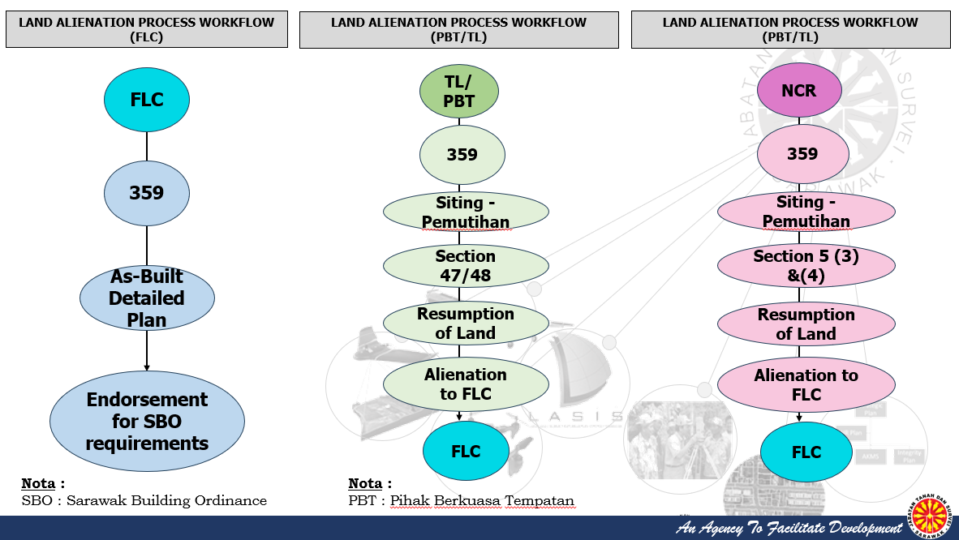

- Pn Ratnawati menerangkan berkenaan punca kewujudan jurang atau gap menyebabkan maklumat tidak sampai atau menghasilkan pemahaman yang berbeza. Sebagai contoh, di dalam dokumen maklumat, BP perlu dihantar kepada penguatkuasa tempatan namun perlu mematuhi beberapa syarat. Namun begitu, sesetengah elemen tidak dapat dipenuhi. Beliau merasakan bahawa kejadian in berlaku kerana dokumen tidak dikongsi secara formal.
- Oleh itu, JTS akan mengeluarkan satu dokumen membangunkan sekolah daif dan akan berkongsi carta alir dan aliran kerja yang membolehkan semua rujuk dan mempunyai pemahaman yang sama.
- Dalam proses kerja pemutihan terdapat juga prosedur-prosedur yang perlu diketahui oleh agensi lain. Selain itu, berdasarkan maklumat yang dicapai pada nombor 2 dan 3, kita perlu menghebahkan kepada semua agensi melalui sesi libat urus kerana maklumat ini penting bagi memastikan kefahaman yang sama dan melaksanakan perkara ini dengan berjaya memenuhi keperluan-keperluan disemua agensi terlibat.
- En Saifrol menambah bahawa apabila melakukan SPA submission untuk blanket approval, submission kepada bomba juga perlu sebelum siap projek atau sebaik projek disiapkan. Surat sokongan bomba akan diterima untuk membolehkan projek diserahkan kepada pelanggan. Beliau mencadangkan agar proses ini dapat diekstrak dan mengambil maklum bahawa surat sokongan bomba diperlukan bagi menyerahkan projek kepada pelanggan.
- Mr Alan menyatakan bahawa kebanyakan kes yang ditolak adalah berkaitan dengan kedudukan host drill.
- Seterusnya, En Hashimi menerangkan kepada semua peserta bengkel bahawa daripada 359 buah sekolah dan selepas ditapis, hantar sebanyak 187 buah sekolah sahaja yang mempunyai isu tanah dan telah dianggap selesai selepas pengumuman pemutihan kesemua 359 tanah oleh YBhg Datu Abdullah bin Julaihi sebentar tadi.
- 187 projek ini melibatkan kos sebanyak RM124 juta untuk ditukar hakmilik. JTS akan memberikan satu senarai yang mengandungi nama projek, penerangan, nombor lot dan kos pentadbiran kepada Pn Davina daripada JPNS untuk dihantar berdasarkan keutamaan mereka kepada KPM bagi proses tapisan.
- KPM akan mengemukakan senarai ini kepada JKPTG untuk tapisan seterusnya untuk bangunkan seberapa projek berdasarkan penilaian mereka. Keputusan ini akan diturunkan pula kepada JKPTG Sarawak dengan nilai projek yang telah disahkan.
- Sebelum pembentangan berakhir, En Saifrol sekali lagi memohon KPM untuk mendapatkan tanah di sekitar SK Jawa dan dipersetujui oleh KPM.
- Pembentangan diteruskan oleh kumpulan terakhir dengan topik Tatacara Perolehan / Perolehan.

Kumpulan | Topik | Fasilitator | Jabatan
4 | Tatacara Perolehan /Prosedur | - Ir Sulaiman bin Ismail - JKR Malaysia  - Pn Intan Natasha | - JKR  - JPNS  - KPM  - Perbendaharaan Sarawak  - Pembangunan Bandar

- Berikut merupakan hasil perbincangan yang direkodkan:

Bil | Perkara | Garis masa | PIC
1 | Menyediakan carta alir perolehan tender terbuka Pra-Kelayakan dengan Bidaan Terpilih JKR Sarawak. | Julai 2023 | Bahagian Bangunan
2 | Menyediakan senarai kontraktor yang layak dipelawa bagi tender terbuka di negeri Sarawak pada tahun 2023– guna database Rescue contractors, tertakluk kelulusan MOF.  MOF menurunkan kuasa kepada LPS untuk memuktamadkan senarai kontraktor yang layak dicadangkan diperingkat LPS. | Julai 2023 | Ukur bahan JKR Sarawak
3 | Membuat permohonan Pelaksanaan Projek Pembangunan Sekolah Daif Tahun 2023 (MOF.BPK (S) 600-1/5/1 Jld. 3 bertarikh 13 April 2023) dipanjangkan daripada JKR Malaysia ke JKR Sarawak. | 7 hari | Bahagian Pembangunan KPM

- Bagi perkara ke 3, JKR Sarawak akan menghantar surat kepada MOF dengan melampirkan carta alir dan senarai kontraktor. Carta alir asal yang dikeluarkan oleh MOF pada keputusan yang lepas bagi kegunaan projek sekolah daif di Semenanjung telah diubah untuk disesuaikan kepada keadaan di Sarawak. Jumlah hari yang diperlukan di dalam carta ini adalah sebanyak 28 hari.
- Berikut merupakan carta alir tersebut:

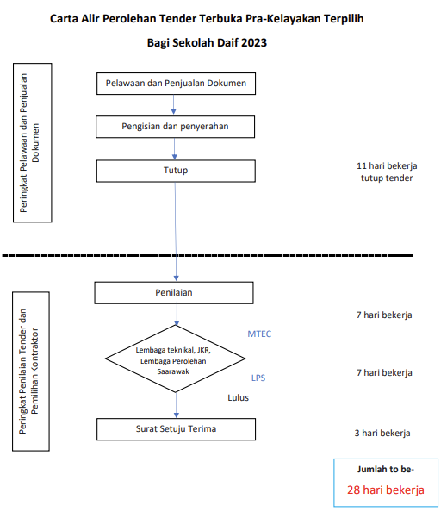

- Pn Noriyah KPM akan membantu menyelaraskan pengeluaran surat daripada MOF kepada Pengarah JKR Sabah dan Sarawak untuk memaklumkan bahawa kelulusan ini diperluaskan ke Sabah dan Sarawak.
- Ir Sulaiman daripada JKR akan cuba mendapatkan borang penilaian JKR yang akan diberikan kepada Bahagian Bangunan.
- En Mohd Yazid Abdul majid menyatakan bahawa carta alir ini merupakan ibu kepada projek rintis dan keberkesanannya akan dipantau. Jika tidak berkesan, carta alir ini akan diubah dan jika berkesan, penggunaannya akan diperluaskan kepada seluruh projek sekolah daif yang lain.

UCAPAN PENUTUP

En Mohd Yazid Abdul Majid, Pengarah MPC menyimpulkan semua maklumbalas yang diterima ketika perbincangan dan mengulang semula maklumat-maklumat penting untuk tindakan segera. Input yang diberikan oleh semua peserta menjadi panduan kepada pelaksanaan projek yang lebih cepat, efisien dan berkesan. Semua wakil pelaksana yang hadir ke bengkel ini hendaklah membawa cadangan masing-masing ke peringkat pengurusan untuk penelitian lanjut dan mematuhi garis masa yang telah ditetapkan. Jawatankuasa PEMANDU akan bersidang dalam tempoh 2 minggu atau 1 bulan dan hasil bengkel akan dibentangkan untuk menetukan halatuju Sarawak. Cadangan untuk mengadakan projek rintis di Sarawak juga akan dibentangkan pada mesyuarat tersebut. Terdapat juga beberapa cadangan yang masih memerlukan perbincangan lanjut. Pihak MPC mengambil peluang ini untuk sekali lagi mengucapkan terima kasih kepada semua peserta di atas kehadiran dan komitmen mereka. Majlis bersurai pada jam 5 petang.

Disediakan oleh:
MPC Associate
23 Jun 2023
Perbadanan Produktiviti Malaysia (MPC)

-LAPORAN TAMAT-

